
CENTRO EDUCATIVO FERNANDO SAVATER
“Espacio incluyente de libertad, alegría y responsabilidad”
Secundaria, ciclo escolar 2015-2016
Guía para examen bimestral de Matemáticas 2
Bloque 4

Alumno:_______________________________________________________________Calificación:_____

- ¿Qué regla representa la sucesión?
–2, –4, –6, –8, –10…

a. n – 3 b. n – 2 c. 2n d. –2n

- Observa las figuras y responde la pregunta.

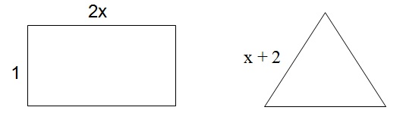

¿Cuál es el valor de x en las figuras si se sabe que sus perímetros son iguales?

a. x = 4 b. x = 3 c. x = 2 d. x = 1

- ¿En qué tabla se representa una relación de proporcionalidad inversa?
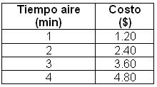

a.

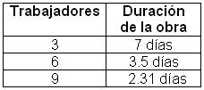

b.

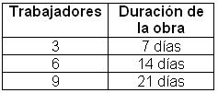

c.

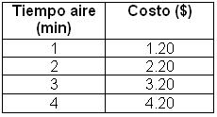

d.

- Lee el texto, observa la siguiente gráfica y responde la pregunta.
La gráfica constituye una relación de proporcionalidad en el plano cartesiano y se representa con la expresión y = $\frac{1}{2}$ x.

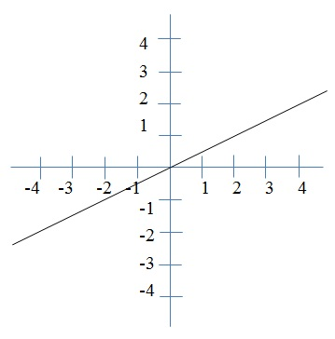
¿Cuál es una de sus características?
a. Los valores de y aumentan, mientras los de x aumentan.
b. Los valores de y disminuyen, mientras los de x aumentan.
c. Los valores de y se mantienen constantes, mientras los de x disminuyen.
d. d. Los valores de y aumentan, mientras los de x disminuyen.

- La edad de Andrés es $\frac{1}{3}$ de la de su abuelo y hace 15 años la edad de Andrés era $\frac{1}{6}$ de la de su a abuelo. ¿Qué edades tienen Andrés y su abuelo?

a. 30 y 90 años 35 y 95 años
b. 27 y 87 años
c. 25 y 75 años
d. 20 y 90 años

- Luis tiene la tercera parte de la edad de su abuelo, si la suma de la edad de Luis más $\frac{2}{3}$ partes de la edad de su abuelo suman 75, ¿qué edad tienen respectivamente?

a. 45 y 95 años. b. 40 y 90 años. c. 30 y 80 años. d. 25 y 75 años.

- Una empresa ofrece el siguiente esquema de pago a sus empleados: un sueldo fijo de $10 000.00 y una comisión de $1 000.00 por artículos vendidos. ¿Cuál es la expresión del esquema de pago?

a. y = 1 000x
b. y = 1 000x + 10 000
c. 11 000x
d. y = 10 000x + 1 000

- Son los ángulos que tienen el vértice sobre la circunferencia y los lados son rectas interiores a la circunferencia.

a. Inscritos. b. Circunscritos. c. Externos. d. Oblicuos.

- Juan, Pablo y Pedro tienen 55 años entre los tres. Juan le lleva 5 años a Pablo, y 10 años a Pedro. ¿Cuál es la edad de Pedro?

a. 5 años. b. 10 años. c. 20 años. d. 25 años.

- Determina el perímetro de la siguiente figura.

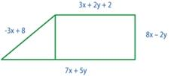

a. 15x y + 10 b. 15x + 9y + 10 c. 21x + 5y + 10 d. 15x + 5y + 10

- Une los puntos (3, 2) (3, -2) (0, 7) y determina qué tipo de triángulo forma.


a.



b.



c.



d.

- ¿Cuál es la sucesión que le corresponde a la secuencia de números -1, 1, 3, 5, 7?

a. 2n - 1 b. n - 1 c. 2n - 3 d. 1 - 2n

- Si quisieras cubrir el plano con dodecágonos regulares, ¿qué otros polígonos regulares necesitarías?

a. Cuadrado y hexágono.
b. Pentágono y hexágono.
c. Cuadrado y triángulo.
d. Pentágono y triángulo.

- Encuentra tres números consecutivos cuya suma sea 45.

a. 5, 6, 7 b. 8, 10, 12 c. 14, 15, 16 d. 7, 8, 9

- Dada la siguiente tabla que relaciona la presión (P) y temperatura (T) de un gas, ¿cuál es la regla de correspondencia?

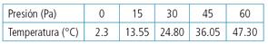

a. P= $\frac{3}{4 } T+2.30$
b. P=0.75T + 2.31
c. P=20.30T + 0.75
d. P= $\frac{12}{4 } T+2.3$

- Determina el valor de (a) en la siguiente ecuación:

7 (a- 3) = 3(5 + a)

a. a = 9 b. a = -10 c. a = -5 d. a = 21

- ¿Qué sucesión es la que le corresponde a la siguiente secuencia de números: -4, -2, 0, 2, 4, 6, 8?

a. 2n - 6
b. -2n - 4
c. 2n - 4
d. -2n - 2

- La solución de la ecuación 2(4x-5)=3x-1 es:

a. x= $\frac{11}{5}$ b. x= 1.45 c. x= $\frac{9}{5}$ d. x= 2.25

- ¿Cuál es la sucesión que le corresponde a la secuencia de números 1, 3, 5, 7, 9?

a. n + 2 b. n + 1 c. 2n - 1 d. 3n - 1

- Con base en la información que se muestra en la siguiente figura, encuentra el valor de x.

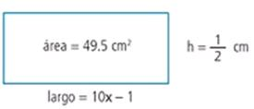

a. 5 b. 10 c. 50 d. 100

- Encuentra tres números consecutivos cuya suma sea 30.

a. 8, 9,10 b. 8, 10,12 c. 9, 10, 11 d. 10, 11, 12

- ¿Cuál es la relación entre el conjunto x y el conjunto y?

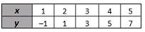

a. y = 2x - 3 b. y = 3x - 2 c. y = 2 - 3x d. y = 3 - 2y

- ¿Qué sucesión es la que le corresponde a la siguiente secuencia de números: -1, -4, -7, -10, -13?

a. -3n + 2 b. -3n - 3 c. 3n - 2 d. 3n - 4

- Con base en la información que se muestra en la siguiente figura, encuentra el valor de x.

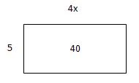

a. x = 8 b. x = 2 c. x = 5 d. x = 10

- Con base en el siguiente texto, responde la pregunta.

La edad de Carlos es el doble de la edad de su hermana Karla, y si ambas edades suman 60, ¿qué edad tiene cada hermano?

a. Carlos 40, Karla 20
b. Carlos 30, Karla 30
c. Carlos 50, Karla 10
d. Carlos 20, Karla 40

- El denominador de una fracción excede al numerador en 5.Si le sumamos 7 al denominador el valor total de la fracción es igual a $\frac{1}{2}$ . ¿Cuánto vale la fracción?

a. $\frac{9}{14}$ b. $\frac{10}{15}$ c. $\frac{11}{16}$ d. $\frac{12}{17}$

- Luis tenía cierta cantidad de dinero. Gastó $30.00 en golosinas y $\frac{3}{4}$ de lo que le quedaba los gastó en revistas. Si sólo quedan $30.00, ¿Cuánto tenía originalmente? La ecuación que describe el problema es:

a. x – 30 - $\frac{3}{4}$ (x – 30)= 0
b. x + 30 + $\frac{3}{4}$ (x – 30)= 0
c. x – 30 - $\frac{3}{4}$ (x – 30) - 30= 0
d. x + 30 + $\frac{3}{4}$ (x – 30) - 30= 0

- Hace 10 años, la edad de Juan era $\frac{3}{5}$ de la edad que tendrá dentro de 20 años, ¿qué ecuación permite resolver correctamente el problema?

a. $\frac{3}{5}$ (x – 10) = 20 + x
b. $\frac{3}{5}$ (x – 10) = (x + 20)
c. $\frac{3}{5}$ (x – 10) = 20x
d. x – 10 = $\frac{3}{5}$ (x + 20)

- Las edades de tres hermanos suman 54 años, la diferencia entre uno y otro es de dos años. ¿Cuántos años tiene cada uno?

a. 15, 17, 19 b. 17, 19, 21 c. 16, 18, 20 d. 18, 20, 22

- Ana tiene el doble de dinero que Bernardo. Si Ana le da $34.00 a Bernardo, Ana tendrá $\frac{3}{5}$ de lo que tenga Bernardo. Señala la ecuación con la que puedes determinar cuánto dinero tiene Ana y Bernardo.

a. 2x – 34= $\frac{5}{11}$ (x + 34)
b. $\frac{5}{11}$ x= (2x + 34)
c. $\frac{5}{11}$ (2x + 34)= (x + 34)
d. 2x + 34= $\frac{5}{11}$ (x + 34)

- La gráfica representa la factura telefónica que ofrecen dos compañías, según el consumo mensual (minutos). ¿Cuál es la interpretación de la gráfica?

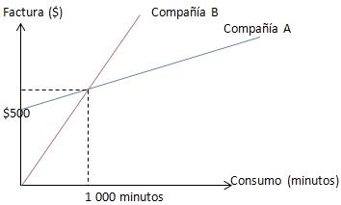

a. La compañía A es mejor que B cuando el cliente consume más de 1 000 minutos al mes.
b. La compañía B es mejor que A cuando el cliente consume más de 1 000 minutos al mes.
c. Siempre es mejor elegir la compañía A.
d. Siempre es mejor elegir la compañía B.

- Ulises tiene 15 años y su papá tiene 40. ¿Dentro de cuántos años la edad de Ulises será $\frac{4}{9}$ de la de su papá? Escoge la ecuación que te permita resolver correctamente el problema.

a. x + 15 - $\frac{4}{9}$ (x + 40)=0
b. x – 15 - $\frac{4}{9}$ (x +40)=0
c. x + 15 - $\frac{4}{9}$ (x – 40)=0
d. $\frac{4}{9}$ (x+ 15) – (x + 40)=0

- Si un obrero trabaja por hora, y ésta se le paga a $45.00, y en la semana tuvo las siguientes jornadas: lunes: 6 hr, martes: 7 hr, miércoles: 8 hr, jueves: 8 hr, viernes: 9 hr, ¿cuánto ganó por día?

a. Lunes: $270.00, martes: $315.00, miércoles: $360.00, jueves: $360.00, viernes: $405.00
b. Lunes: $170.00, martes: $300.00, miércoles: $360.00, jueves: $360.00, viernes: $360.00
c. Lunes: $200.00, martes: $300.00, miércoles: $360.00, jueves: $360.00, viernes: $400.00
d. Lunes: $200.00, martes: $300.00, miércoles: $300.00, jueves: $300.00, viernes: $400.00

- Observa las siguientes tablas y con base en el siguiente texto, contesta la pregunta.

Una agencia de renta de trajes cobra $250.00 por evento más $10.00 por día adicional.

¿Cuál tabla representa la relación anterior?

a.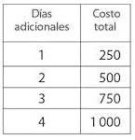
b. 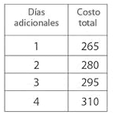
c. 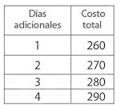
d.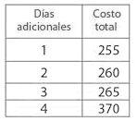

- ¿Cuál de las parejas siguientes tiene una relación directamente proporcional?

a. (1, 2), (2, 4), (3, 6), (4, 8)
b. (1,3), (2, 5), (3, 7), (4, 9)
c. (1, 3), (2, 6), (3, 9), (4, 12)
d. (1, 3), (2, 4), (3, 5), (4, 6)

- Observa las siguientes tablas y contesta la pregunta.
¿Qué tabla representa una relación de proporcionalidad directa?
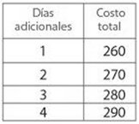
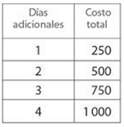

a.

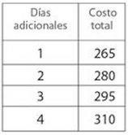

b.

c.

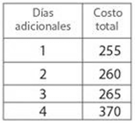

d.

- ¿Qué tarifa de la compañía de telefonía celular corresponde a una variación directamente proporcional?

a. Se paga $2.70 por minuto de 8:00 a 19:00 durante el día y $1.10 por minuto durante la noche, sin importar el número de minutos.
b. Se paga $100.00 por los primeros 50 minutos mensuales. El tiempo adicional se cobra a $1.50 por minuto.
c. Se paga $2.30 por minuto, sin importar la cantidad de minutos.
d. Los primeros 50 minutos mensuales se cobran a $2.50 por minuto. El tiempo adicional se cobra a $1.00 por minuto.

- Analiza la siguiente gráfica y contesta lo que se pide.
¿Cuáles son las coordenadas de los puntos A, B y C?

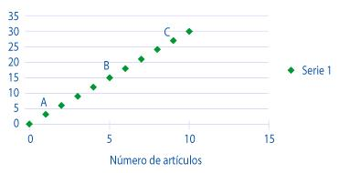

a. A (1,1) B (5,15) C (10,25)
b. A (1,1) B (15,5) C (27,3)
c. A ( 1, 3) B (5,15) C (9,27)
d. A (3,1) B (15,5) C (27,9)

- Observa las siguientes tablas y contesta la pregunta.
¿A cuál de las tablas corresponde la regla C = 250 + 15 X?

a.

b.

c.

d.

- Con base en el análisis de la siguiente gráfica contesta la pregunta.

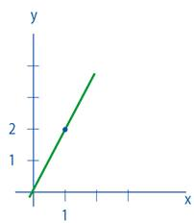

¿Cuál es la tabla que le corresponde a la gráfica?
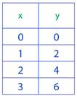
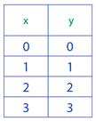

a.

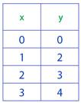

b.

c.

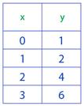

d.

- ¿Cuánto vale x en 3x + 5x + 8= 10?

a. $\frac{1}{4}$ b. 4 c. $\frac{9}{4}$ d. $\frac{-9}{4}$

- ¿Cuánto vale x en 6x + 2x - 15= 25?

a. x = 1 b. x = 4 c. x = 5 d. x = 6

- ¿Cuál es el valor de la variable x en la siguiente ecuación?

-9x + 6x = 12x + 15

a. -1 b. -3 c. -5 d. -1.66

- ¿Qué regla es la que le corresponde a la siguiente sucesión de números?
-1, -4, -7, -10, -13

a. -3n + 2 b. 3n + 2 c. 3n - 4 d. -3n - 4

- En un salón de clases en la ciudad de Morelia se presentaba una temperatura de 30 °C a las 5 de la tarde. Diez minutos después la temperatura había bajado a 29 °C. ¿Cuál fue la razón de cambio de temperatura respecto del tiempo?

a. 1° C/min
b. 0.1° C/min
c. -0.1° C/min
d. -1° C/min

- ¿Cuáles son los dos primeros términos y el décimo término de la sucesión 3n+1?

a. 4, 7, 31 b. 4, 7, 10 c. 13, 32, 46 d. 3, 7, 45

- ¿Cuáles son los cuatro primeros términos, el décimo y el decimoquinto términos de la sucesión 3n+1?

a. 3, 7, 10, 13, 31, 46.
b. 4, 7, 10, 13, 31, 46.
c. 4, 8, 10, 13, 32, 46.
d. 3, 7, 10, 14, 30, 45.

